BÁO CÁO TỔNG HỢP SỰ CỐ KPH
TVT White — Lệch màu, ngả vàng
(Nguồn: 1. NỘI DUNG KPH.docx + 5. BCTH TVT WHITE BỊ LỆCH MÀU.docx)

I. THÔNG TIN CHUNG
Mục | Chi tiết
Khách hàng / Nhà máy | Tân Việt Tiến (TVT)
Sản phẩm / Tên màu | Tủ — Màu TVT White (hệ NC)
Mã KPH | KPH 48-26
MSSX | Các lô giao từ tháng 1/2026 đến tháng 6/2026
Số lượng ảnh hưởng | 3 sản phẩm bị ngả màu (lô xuất tháng 3/2026)
Dung môi | NC (Nitrocellulose)
Quy trình sơn | Cán BT UV 1110 White sealer → Lót PU 0601 trắng → Lót NC 2407 trắng (2 lớp) → Sơn màu NC 20%
Ngày phát hiện | 08/06/2026 (mail phản ánh lần 3)
Ngày kiểm tra tại KH | 09/06/2026
Ngày kiểm tra tại cty | 29/06/2026
Người phản ánh | Huỳnh Thị Xuân Mai — Phòng Vật Tư, Công ty Minh Tiến (bên mua hàng của TVT)
Người báo cáo (BT Chem) | Ngô Thị Băng Tâm (BCTH) / Đặng Hoàng Duyên (KT) / Nguyễn Thị Yến (QC)
Trạng thái | ⚠️ Đang theo dõi — Sản phẩm đã xuất khẩu, không thu hồi được
(Nguồn: 1. NỘI DUNG KPH.docx + MAIL PHẢN ÁNH.jpg + 5. BCTH TVT WHITE BỊ LỆCH MÀU.docx)

II. VẤN ĐỀ KỸ THUẬT
1. Hiện tượng lỗi:
Khách hàng phản ánh sản phẩm tủ màu TVT White bị lệch màu, ngả vàng. Cụ thể: 3 sản phẩm trong bộ tủ Chanelle Tall Chest bị ngả màu vàng kem, không đồng nhất với màu trắng tiêu chuẩn. Màu trắng bị biến đổi sang tông vàng ấm (yellowish-white), trong khi sản phẩm khác cùng bộ vẫn giữ màu trắng sáng (bright white).
(Nguồn: 1. NỘI DUNG KPH.docx + MAIL PHẢN ÁNH.jpg + HÌNH ẢNH KPH.jpg)
2. Lịch sử tái diễn:
Lần | Thời gian | Mô tả
Lần 1 | Tháng 04/2025 | TVT nhận đền hàng từ khách về lỗi lệch màu, ngả vàng
Lần 2 | 31/07/2025 | TVT nhận thêm phản hồi đền hàng tương tự (SM 10-25: 2 tủ bị ngả vàng). BT Chem đã sử dụng hóa chất test lại, kết quả test bên thứ 3: đạt.
Lần 3 | 08/06/2026 | TVT nhận tiếp phản hồi lần 3 — lô hàng xuất tháng 3/2026, 3 sản phẩm bị ngả vàng
(Nguồn: MAIL PHẢN ÁNH.jpg + 5. BCTH TVT WHITE BỊ LỆCH MÀU.docx)
3. Kết quả kiểm tra:
a) Kiểm tra tại khách hàng (KT — Đặng Hoàng Duyên, 09/06/2026):
- Kiểm tra hàng đang sản xuất thực tế tại nhà máy TVT: ✅ Đạt.
- Hàng bị phản ánh (xuất tháng 2/2025): không còn sản phẩm tại nhà máy để kiểm tra.
(Nguồn: 2. BÁO CÁO KIỂM TRA CỦA KT TẠI KH.jpg)
b) Kiểm tra tại công ty (QC — Nguyễn Thị Yến, 29/06/2026):
Đo giá trị Lab các lô từ tháng 1–6/2026 bằng máy Spectro:
So sánh | Lô T1–T4/2026 | Lô T5–T6/2026 | Nhận xét
So với thẻ gốc | Tương đương (ΔE < 1.0) | Trắng xanh hơn (ΔE ~1.0–2.0) | Lô T5–T6 sản xuất so với màu đúng mang về thay vì thẻ gốc
So với màu đúng mang về T5/2026 | Xanh đen hơn (ΔE ~1.5–3.0) | Tương đương (ΔE < 1.0) | Màu đúng mang về có màu trắng vàng hơn thẻ gốc (ΔE = 1.34)
(Nguồn: 3. BÁO CÁO KIỂM TRA CỦA QC TẠI CTY.docx)
c) Kiểm tra tại bên thứ 3 — Eurofins (Report EFUZ26064415-CG-01, 07/07/2026):
Hạng mục test | Phương pháp | Kết quả | Chi tiết
UV Exposure (UVA 340, 48h) | ISO 4892-3:2016 Method A Cycle 1 | ✅ PASS (Grade 4-5) | ΔE = 0.461 — màu thay đổi không đáng kể sau 48h chiếu UVA
Phenolic Yellowing | BS EN ISO 105 X18:2007 | ✅ Color Staining: 4-5 | Khả năng kháng ngả vàng phenolic: đạt — thay đổi nhẹ
(Nguồn: REPORT - EU - TVT WHITE - PHENOLIC YELLOWING UVA 340.48H.pdf)
4. Nguyên nhân:
- Nguyên nhân nghi ngờ: Sản phẩm bị phenolic yellowing (ngả vàng do hợp chất phenolic trong bao bì/ môi trường lưu kho).
- Khả năng sản phẩm tái chế, sử dụng gỗ/vật liệu có hàm lượng phenolic cao dẫn đến ngả màu.
- Kết quả test Eurofins: Phenolic Yellowing đạt Grade 4-5 trên thẻ mẫu — tuy nhiên thẻ test là mẫu sơn mới, chưa phản ánh điều kiện thực tế sản phẩm đã qua tái chế.
(Nguồn: 5. BCTH TVT WHITE BỊ LỆCH MÀU.docx + REPORT Eurofins)
Hình ảnh sản phẩm lỗi:
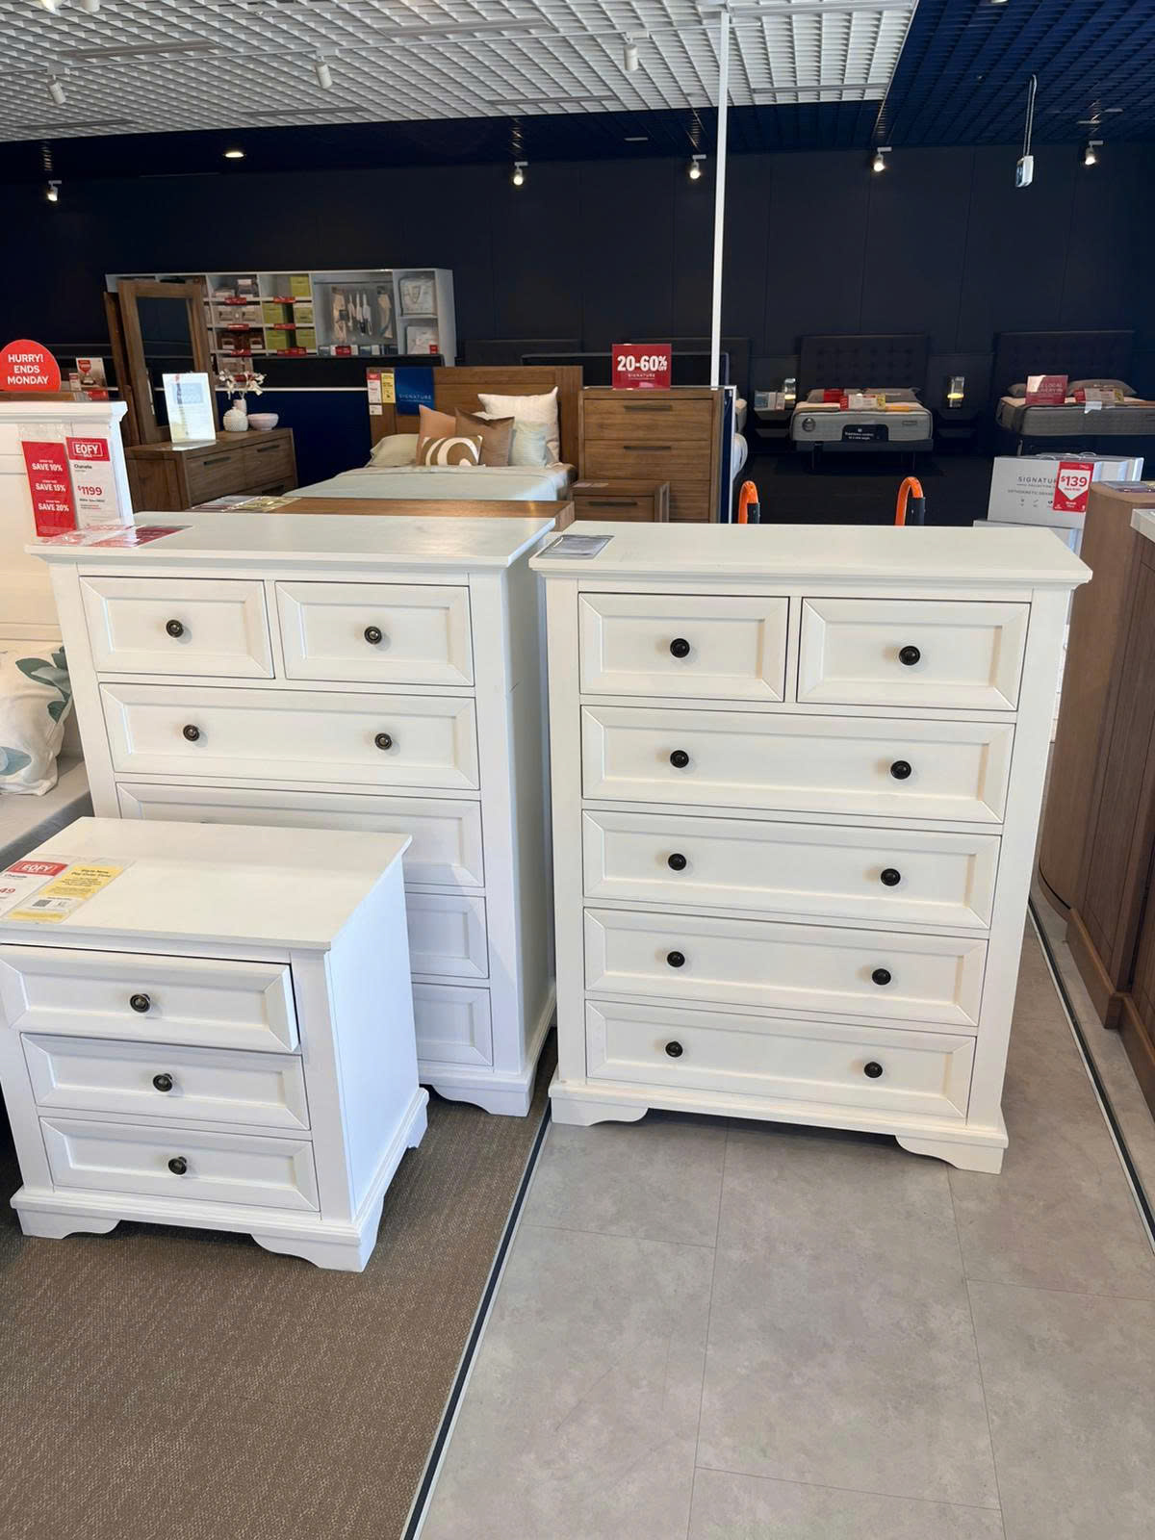
(Nguồn: Hình ảnh/HÌNH ẢNH KPH.jpg)

III. XỬ LÝ SỰ CỐ
1. Timeline:
Thời gian | Sự kiện | Người thực hiện | Kết quả
04/2025 | TVT nhận đền hàng từ khách lần 1 (lệch màu, ngả vàng) | TVT | Đã đền hàng
31/07/2025 | TVT nhận phản hồi lần 2 — SM 10-25: 2 tủ ngả vàng | TVT | BT Chem test lại bên thứ 3 → Đạt
08/06/2026 | Mail phản ánh lần 3: 3 SP lô T3/2026 bị ngả vàng | Huỳnh Thị Xuân Mai (Minh Tiến) | Phát hiện sự cố
09/06/2026 | KT BT Chem kiểm tra tại nhà máy TVT | Đặng Hoàng Duyên (KT) | Hàng đang SX: Đạt. Hàng lỗi đã xuất, không còn mẫu
10/06/2026 | Họp giữa BT Chem và TVT tại nhà máy TVT | Anh Bảy (PKT) + TVT | Thống nhất kế hoạch hành động (6 điểm)
20/06/2026 | Báo cáo xử lý tạm thời | Đặng Hoàng Duyên (KT) | 4 biện pháp đề xuất
29/06/2026 | QC kiểm tra các lô sơn tại công ty | Nguyễn Thị Yến (QC) | Phát hiện màu đúng mang về vàng hơn thẻ gốc
07/07/2026 | Kết quả test Eurofins (UVA + Phenolic Yellowing) | Eurofins | ✅ PASS cả 2 hạng mục
21/07/2026 | Báo cáo tổng hợp (BCTH) | Ngô Thị Băng Tâm | Tổng kết toàn bộ sự cố
(Nguồn: Tổng hợp từ tất cả nguồn trong hồ sơ)
2. Biện pháp tạm thời:
- Sản phẩm đã xuất khẩu, ở nước ngoài → không thể xử lý/ thu hồi.
- Lấy sơn trong kho hiện tại làm thẻ màu test tại trung tâm thứ 3 và test tại BT Chem, gửi kết quả cho TVT.
(Nguồn: 4. BÁO CÁO XỬ LÝ TẠM THỜI.jpg + 5. BCTH TVT WHITE BỊ LỆCH MÀU.docx)
3. Biện pháp triệt để & phòng ngừa:
# | Biện pháp | Nguồn
1 | Làm thẻ màu test bên thứ 3 định kỳ 6 tháng/lần, gửi kết quả cho TVT | ND Cuộc họp + BCTH
2 | Làm thẻ màu theo dõi mức độ ngả màu theo mốc: 3, 6, 12, 18 tháng | ND Cuộc họp + NỘI DUNG KPH
3 | Kiểm tra định kỳ bên thứ 3: 6–12 tháng/lần; Theo dõi thẻ SX chu kỳ 3–12 tháng (đo Lab) | BCTH
4 | Tăng cường kiểm soát bảng màu chuẩn — dùng bảng màu mới nhất trong SX | ND Cuộc họp
5 | Mỗi lô hàng giao: KT BT Chem + QC TVT cùng làm thẻ màu lưu, ghi mã số + thời gian SX | ND Cuộc họp + BC Xử lý tạm thời
6 | KT BT Chem + QL nhà máy TVT kiểm tra, phê duyệt mẫu màu/mẫu SP của từng lô sơn trước SX hàng loạt | ND Cuộc họp
7 | Kiểm soát quy trình tái chế tại TVT — tránh sử dụng vật liệu có phenolic cao | BCTH
8 | Cung cấp bản cam kết chất lượng sơn + bảng test mới nhất cho TVT | ND Cuộc họp + NỘI DUNG KPH

IV. CÁC TRANH CÃI & BẤT ĐỒNG QUAN ĐIỂM
- TVT yêu cầu BT Chem cung cấp "biên bản cam kết về chất lượng sơn và bảng test sơn đạt chất lượng mới nhất" để làm cơ sở trình bày với khách hàng — đây là yêu cầu bổ sung ngoài các biện pháp kỹ thuật đã thống nhất.
- Kết quả test Eurofins (PASS) trên thẻ sơn mới không phản ánh được điều kiện thực tế của sản phẩm đã qua tái chế — cần lưu ý khi dùng kết quả này để cam kết với khách hàng.
- Màu đúng mang về (tháng 5/2026) có màu trắng vàng hơn thẻ gốc (ΔE=1.34) — đây là sai lệch được QC ghi nhận nhưng chưa có giải thích nguyên nhân từ phía nhà máy TVT.
(Nguồn: ND CUỘC HỌP KPPN.pdf + 3. BÁO CÁO KIỂM TRA CỦA QC TẠI CTY.docx)

V. CÔNG VIỆC CẦN LÀM TIẾP THEO
Công việc | Người phụ trách | Ưu tiên
Gửi bản cam kết chất lượng + kết quả test Eurofins cho TVT | PKT / KD | ★★★ Cao
Làm thẻ màu test bên thứ 3 từ sơn trong kho TVT | KT (Duyên) | ★★★ Cao
Thiết lập quy trình làm thẻ màu lưu cho từng lô giao hàng | KT + QC TVT | ★★★ Cao
Theo dõi thẻ màu chu kỳ 3-6-12-18 tháng, đo Lab định kỳ | QC (Yến) | ★★ Trung bình
Kiểm tra quy trình tái chế tại TVT — xác định nguồn phenolic | KT (Duyên) | ★★ Trung bình
Gửi mẫu test bên thứ 3 định kỳ 6 tháng/lần | QC (Yến) | ★ Thấp

VI. NHẬN XÉT & KIẾN NGHỊ
Kết luận từ dữ kiện:
- Sự cố TVT White ngả vàng đã tái diễn 3 lần trong ~14 tháng (04/2025 → 06/2026), cho thấy nguyên nhân gốc chưa được giải quyết triệt để.
- Kết quả test Eurofins (UVA 340.48h và Phenolic Yellowing) trên thẻ sơn mới đều PASS — tuy nhiên điều kiện test không mô phỏng được sản phẩm tái chế thực tế.
- Hiện tượng ngả vàng nhiều khả năng xuất phát từ quy trình tái chế tại TVT (sử dụng vật liệu chứa phenolic) hơn là từ chất lượng sơn BT Chem.
- Các lô sơn tháng 5–6/2026 đã được điều chỉnh so màu với "màu đúng mang về" — một mẫu có sẵn tại TVT, không phải thẻ gốc BT Chem. Điều này tạo rủi ro sai lệch màu dây chuyền.
(Nguồn: Tổng hợp từ tất cả nguồn trong hồ sơ)
Kiến nghị từ các bên:
- TVT: Yêu cầu BT Chem cung cấp cam kết chất lượng + bảng test mới nhất; phối hợp thực hiện các biện pháp phòng ngừa.
- BT Chem (KT): Làm thẻ test bên thứ 3, gửi cam kết chất lượng, thiết lập quy trình lưu thẻ màu từng lô.
- BT Chem (QC): Kiểm tra định kỳ, đo Lab thẻ SX chu kỳ 3–12 tháng.
(Nguồn: ND CUỘC HỌP KPPN.pdf + 4. BÁO CÁO XỬ LÝ TẠM THỜI.jpg + 5. BCTH TVT WHITE BỊ LỆCH MÀU.docx)

VII. DỮ LIỆU GỐC
Trích nguyên văn từ hồ sơ nguồn để truy xuất nhanh:
1. NỘI DUNG KPH.docx — Mô tả sự cố:
"Khách hàng phản ánh sản phẩm tủ màu TVT White bị lệch màu, ngả vàng. Số lượng 3 sản phẩm bị ngả màu so với sản phẩm thực tế. Lô hàng xuất tháng 3/2026."
2. MAIL PHẢN ÁNH.jpg — Mail từ Huỳnh Thị Xuân Mai (08/06/2026):
"Khách hàng phản ánh vấn đề không đồng nhất màu sơn trên các sản phẩm, cụ thể: bị ngả màu kem... Hôm nay Ngày 08/06/2026 Tân Việt Tiến nhận tiếp 1 phản hồi về sự việc ngả màu lần 3. Khách yêu cầu kiểm tra lại nguyên nhân về chất lượng sơn: Do thay đổi quy trình? Do chất lượng nguyên liệu sơn bị thay đổi? Do nguyên nhân nào khác?"
3. ND CUỘC HỌP KPPN.pdf — Biên bản họp 10/06/2026:
"Sau khi họp trao đổi thảo luận về những nguyên nhân có thể gây ra việc ngả màu (chất lượng sơn vượt thời gian bảo hành, bảo quản sản phẩm không đúng, chênh lệch tỉ lệ pha sơn trong quá trình sản xuất, ...) hai bên thống nhất đưa ra ý kiến nhằm tìm ra nguyên nhân chính xác khắc phục tình trạng này."
"Tuy nhiên, hiện tại Công ty Tân Việt Tiến yêu cầu Công ty sơn Bình Thạnh gửi cho Công ty Tân Việt Tiến biên bản cam kết về chất lượng sơn và bảng test sơn đạt chất lượng mới nhất để Công ty Tân Việt Tiến có cơ sở trình bày với khách hàng."
4. BÁO CÁO KIỂM TRA CỦA KT TẠI KH.jpg:
"Ngày 8/6/26 kỹ thuật nhận được thông tin phản ánh của khách hàng về việc màu TVT white bị ngả vàng sau khi nhập... hàng bị phản ánh ngả vàng Cty TVT đã xuất vào tháng 2/2025 hiện tại không còn sản phẩm của lô hàng xuất vào tháng 2/2025 tại Cty TVT."
5. BÁO CÁO KIỂM TRA CỦA QC TẠI CTY.docx — Kết luận QC:
"- Màu đúng mang về có màu trắng vàng hơn so với thẻ gốc. - So sánh các lô đã giao với thẻ màu gốc và màu đúng mang về tháng 5/2026: + So với thẻ gốc: tháng 1->tháng 4/2026: tương đương; tháng 5+6/2026: trắng xanh hơn... + So với màu đúng mang về: tháng 1->tháng 4/2026: xanh đen hơn; tháng 5+6/2026: tương đương."
6. REPORT Eurofins — Kết quả:
"- UV Exposure (UVA 340, 48h): PASS, ΔE = 0.461, Grade 4-5. - Phenolic Yellowing (BS EN ISO 105 X18:2007): Color Staining 4-5."
7. BCTH TVT WHITE BỊ LỆCH MÀU.docx — Nguyên nhân:
"Nguyên nhân của hiện tượng: Nghi ngờ sản phẩm tái chế nên có màu sắc đậm hơn so với các sản phẩm còn lại."

